Germania antik 14/14/10 rot/anthrazit-nuanciert

KANN Baustoffwerke

Eigenschaften

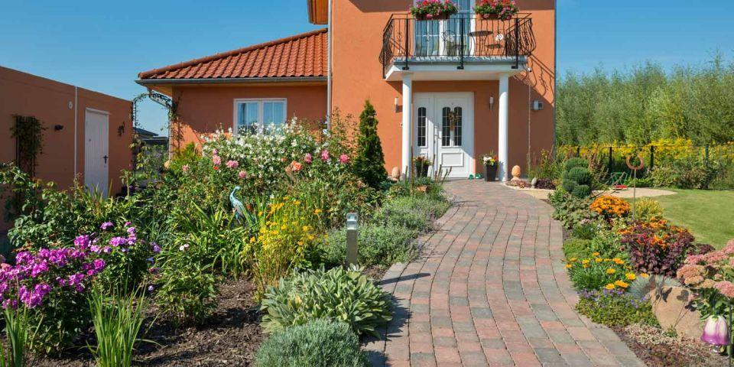

Art Pflaster

Normalstein / Flächenstein

Belastbarkeit

befahrbar, begehbar

Bewertungsgruppe Rutschgefahr

R 13

Farbton

anthrazit, rot

Oberfläche

gealtert

Werkstoff

Beton

Breite (mm)

140,00

Dicke (mm)

100,00

Länge (mm)

140,00

Chemische Beständigkeit

tausalzbeständig

Gewicht (kg/m²)

225,00

Erfüllt Richtlinie

EN 1338 DI(K)

Systemfamilie

Germania antik®